电化学原位Raman测试单
一、原位电化学Raman测试介绍

1 如果需要通气，气体蠕动模块有氮气、氩气、氧气、氢气；
2 组装原位池以后，如果客户终止测试的，需要客户承担500元工时费。（测试的特殊性，望理解）。

二、样品信息以及测试条件确认
- 样品材料成分、尺寸？Raman电解池可夹的电极片尺寸一般为10mm-25mm。
铜掺杂氮化碳材料 1*2cm
- 是否为单原子或者团簇的样品？
是单原子的样品
- 做哪种电催化体系
电催化二氧化碳还原
- 电压窗口范围，写清楚电压相对的参比电极
-1.8V ~ -0.6V vs.Ag/AgCl
- 电催化体系参比电极和对电极分别是什么
参比电极为Ag/AgCl 对电极为铂片
- Raman扫描范围（扫描范围，建议扫主要峰的区域）
200 - 3000 cm⁻¹
- 激光器波长，目前可选532或者633
532
- 重点关注哪些峰在原位过程中的变化，以及变化趋势是什么样的
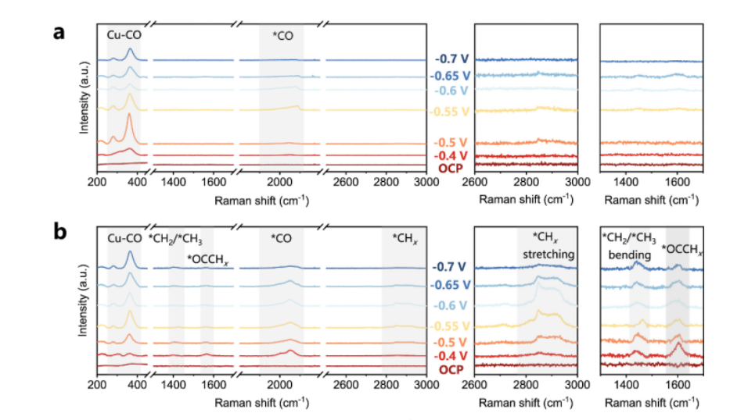
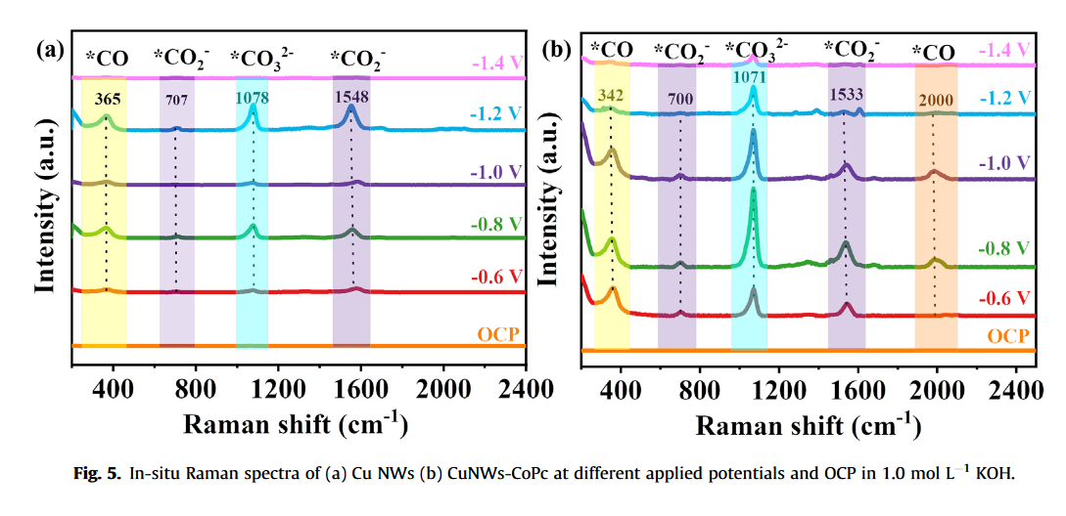
比如 Ru在电化学反应过程中580，605，720处左右的变化, 峰的强度在高压下持续增加
参考文献1 Cobalt phthalocyanine promoted copper catalysts toward enhanced electro reduction of CO2 to C2: Synergistic catalysis or tandem catalysis?
参考文献2 Selective Electrosynthesis of Ethanol via Asymmetric C–C Coupling in Tandem CO2 Reduction
重点关注（*CO、*CO₂⁻、Cu-CO、*OCCH_{x}、*CO₃²⁻）等的变化

- 电催化体系电解液什么成分，反应的气氛有无特殊要求？
0.5M KHCO₃
- 如需我们制备电极，需要将浆料制备工艺说明，如需要的导电剂和粘结剂类型，以及活性物质、导电剂和粘结剂的比例。（如有特殊要求，需要自己提供）
可以自己制备电极
- 样品Raman数据截图，主要是确认材料稳定性，是否耐激光打
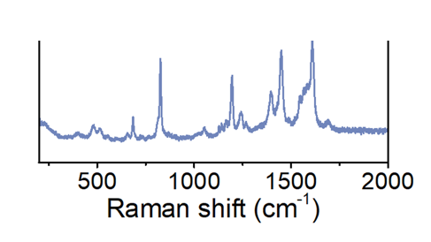
- 电极测试原位前是否需要活化，如果需要请提供活化条件
需要活化
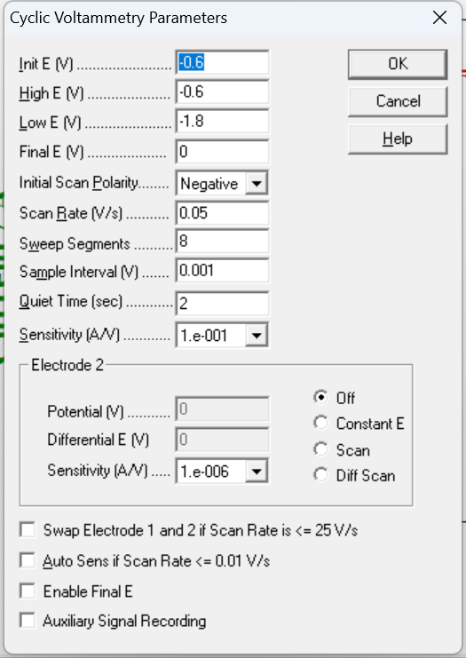
提前通入CO₂气体30min，后进行CV测试，所采用的扫描电位为：-0.6 V (vs. Ag/AgCl) 作为初始电位，-1.8 V作为下限电位，扫描速率为：0.05 V s ⁻¹，采样间隔为 0.001 V。 以上CV测试重复3次

- 如果是采用i-t测试 确认是按照恒压不同时间采点还是变压不同电压间隔采点
需要测试 OCP -0.6、-0.8、-1.0、-1.2、-1.4、-1.5、-1.6、-1.7、-1.8V vs.Ag/AgCl电位下，重要物质（*CO、*CO₂⁻、*OCCOH、*CHO、*OC₂H₅）等的变化
- 附录类似材料原位Raman数据的参考文献，可单独发群里；如果没有相关参考文献提供的，只要峰位出现变化（含微弱变化），就认为本次测试成功了。
Journal of Energy Chemistry 92 (2024) 499–507
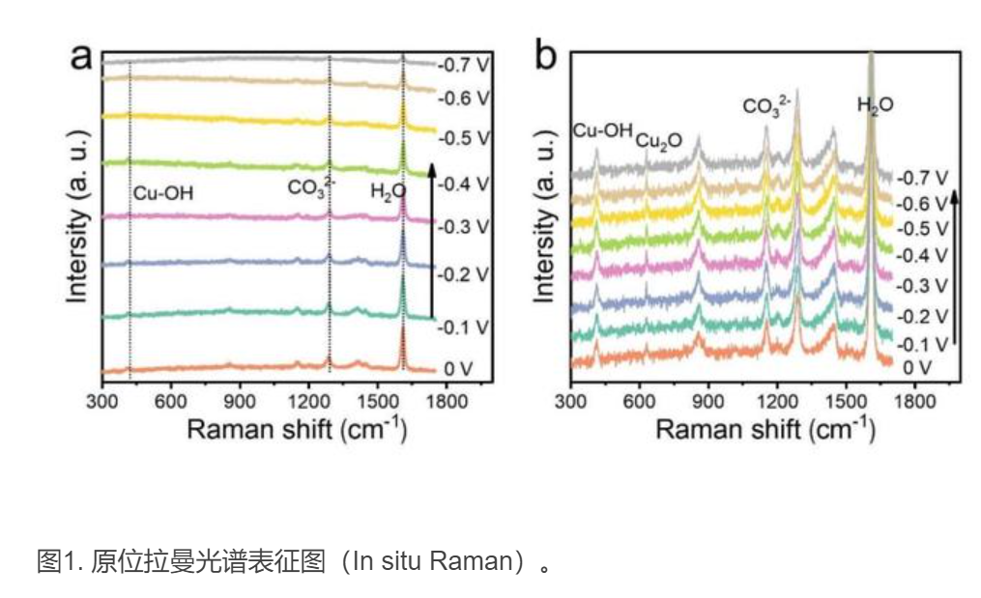
参考文献3 https://doi.org/10.1002/anie.202114450

- 如果是因为隐瞒样品信息或者自己知道本材料的注意点未列出的，概不负责的哦，望理解。

